**Tugas 02 Mata Kuliah Agile**

**A. Nama Kelompok**

Nama Kelompok kami ialah **VVibu** yang terinspirasi dari pelesetan kaum wibu (pecinta anime)

Member Kelompok VVibu:

1. Bryan Febrian (211111402) - SCRUM Master
2. Nicholas Ong (211110146) - Team Member
3. Nicholas Chandra (211110237) - Team Member

**B. Topik Pengerjaan**

Topik dari aplikasi yang kami kerjakan adalah sebuah aplikasi yang akan merekomendasikan anime-anime yang terbaik sepanjang masa dan juga akan menyajikan beberapa anime upcoming (yang akan tayang), tapi penyajiannya akan berbeda dari rekomendasi anime. Aplikasi kami akan dirancang dengan menggunakan Flutter.

**C. Tabel User Story dan Product Backlog**

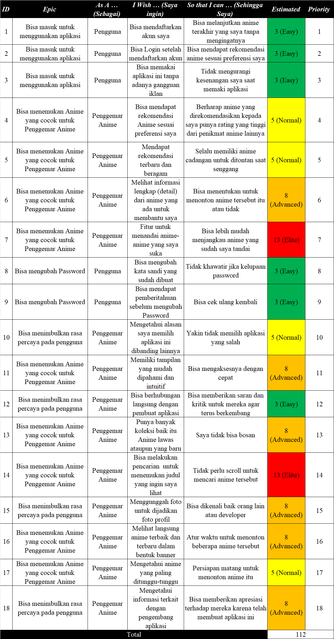

**D. Sprint Planning**

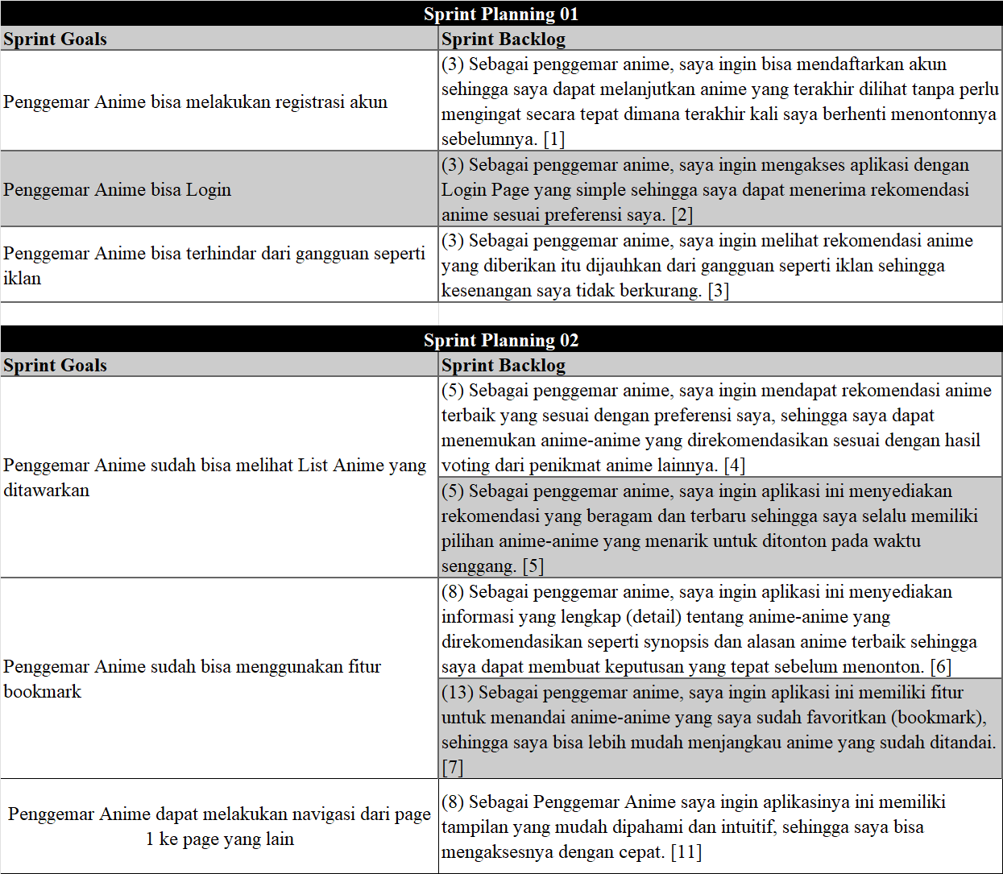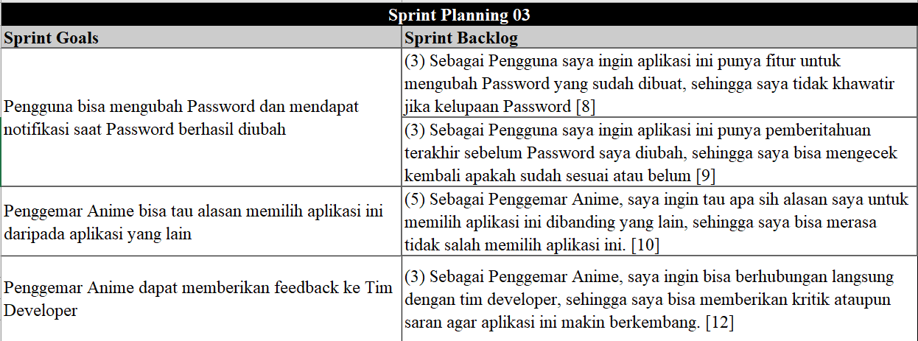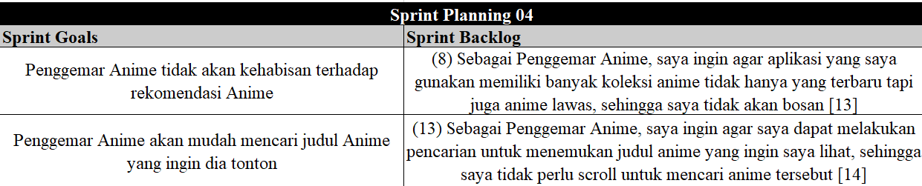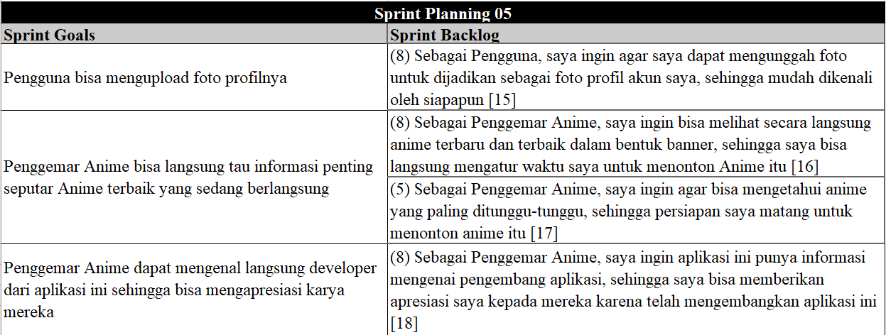

**E. Hasil Screenshots Board Trello**

